Persoonlijke en interpersoonlijke vaardigheden cruciaal voor kwaliteitsmanagers in tijden van transformatie

Introductie

In dit hoofdstuk staat de kwaliteitsmanager centraal in het huidige stadium van ontwikkeling van kwaliteitsmanagement. Een belangrijke inspiratie voor mijn visie op de ontwikkeling van kwaliteitsmanagement was de discussie binnen de European Organisation for Quality (EOQ) over kwaliteitsparadigma’s geïnitieerd door Jouslin de Noray en verder gebracht onder andere door Shiba en Hardjono. In Nederland komt Vinkenburg komt de eer toe een dergelijke discussie te hebben aangezwengeld toegespitst op zijn drie kwaliteitsscholen. Velen hebben aan die discussie bijgedragen onder andere in Synaps en Sigma. Die discussies krijgen pas betekenis als ze worden doorgeleid naar de consequenties voor de kwaliteitspraktijk van alle dag. Als onderwijsman interesseren mij dan de consequenties ten aanzien van de rol en de competenties van de kwaliteitsmanager. Wat moet een kwaliteitsmanager in de eenentwintigste eeuw doen en welke vaardigheden heeft deze daarvoor nodig? Zodat de volgende stap gemaakt kan worden: Hoe kan iemand zich die kennis en vaardigheden eigen maken m.a.w. hoe kun je het vak leren?

Vier manieren van kijken naar kwaliteitsmanagement
In de jaren negentig van de vorige eeuw vond binnen de EOQ een discussie plaats over de ontwikkeling van kwaliteitsmanagement. Op basis van de ideeën van Jouslin de Noray, Beck en Cowan, Shiba, Hardjono, Wilber, heb ik in mijn proefschrift de basis gelegd voor een overzicht van vier manieren van kijken of perspectieven in kwaliteitsland: control, continuous improvement, commitment en breakthrough.
Het control of beheersingsperspectief focust op producten en processen. Belangrijk uitgangspunt is orde. De organisatie benadrukt haar materieel vermogen.
Vanuit beheersing ontwikkelde zich een nieuw perspectief, dat van continue verbetering. Daarvan is de gehele organisatie het object. Belangrijk uitgangspunt is succes. De organisatie benadrukt haar commercieel vermogen.
In de loop van de tijd blijkt er binnen kwaliteitsmanagement steeds meer aandacht voor de menselijke factor. In navolging van Vinkenburg noem ik dat het betrokkenheidsperspectief. Centraal staat de interactie tussen mensen. Belangrijk uitgangspunt is de gemeenschap.
De organisatie benadrukt haar socialisatie vermogen.
In een geglobaliseerde wereld is continue verbetering of betrokkenheid niet meer voldoende.
Organisaties moeten zich kunnen transformeren. Shiba noemt dat breakthrough: ‘a fundamental change in an organisation’s direction—as response to an abrupt, radical change in the business environment’. Het gaat om de organisatie in haar context. Dit transformatie perspectief heeft synergie als uitgangspunt en legt de nadruk op het spiritueel vermogen.

Kwaliteitsscholen
In Nederland initieerde Huub Vinkenburg de discussie over wat hij het vak kwaliteitsmanagement noemt, aan de hand van kwaliteitsscholen die zich met name onderscheiden door elkaar in de tijd opvolgende objecten. Hij spreekt van een Empirische, Normatieve en Reflectieve school. De Empirische school propageert kennis van de werkelijkheid (product en proces) te vergaren op grond van concrete, specifieke en actuele ervaring, zintuiglijke waarneming. De Normatieve school werkt met normen en modellen. Het oordeel over ‘systeem en organisatie’ wordt (deductief) gevormd door te zoeken naar ‘gevallen’ uit de werkelijkheid, die ‘aantonen’ dat aan de eisen kan worden (normen) of is voldaan (modellen). De Reflectieve school gaat ervan uit dat ‘de werkelijkheid’ (als complex van producten, processen, systemen, organisaties, personen en relaties) niet bestaat, maar door ‘iedereen’ anders kan worden waargenomen (perceptie) en beschreven (interpretatie).
De relatie tussen de vier perspectieven en de drie scholen van Vinkenburg is niet simpel. Vinkenburg stelt, dat zeker de Empirische school maar vaak ook de Normatieve school werken vanuit het beheersingsparadigma. Wanneer we een perspectief onderscheiden dat ik continue verbetering genoemd heb, past de Normatieve school daar m.i. in. De Reflectieve school past niet in een van de vier perspectieven. Kenmerkend is juist dat de kwaliteitsdeskundige binnen de school eigen keuzes kan maken. Dat leidt Vinkenburg tot de uitspraak, dat wie veronderstelt dat de Reflectieve school werkt vanuit het betrokkenheidsparadigma, “niet bij voorbaat gelijk heeft”. In een artikel in Sigma bepleitte ik dat er een vierde school is, die ik de contextuele school genoemd heb. Haar object is de organisatie in haar context. Deze past binnen het perspectief van transformatie. Samengevat leidt dat tot het overzicht (tabel 1).

Visie op KM | Beheersing | Continue verbetering | Betrokkenheid | Transformatie
Kenmerken
Object | Product/Proces | Organisatie | De menselijke factor | Product, proces, organisatie en mens in de context
Quality = | Fitness for use  (Juran) | Stakeholders value | A cultural change process | Transformation
Kwaliteit adagium | Meten is weten | Satisfy or delight customers expectations | Optimize interaction between all stakeholders | Adjusting to the context
Theoretische concepten
Hardjono | Materieel vermogen | Commercieel vermogen | Socialisatie vermogen | Spiritueel vermogen
Beck & Cowan | Order (blue) | Success (orange) | Community (green) | Synergy (yellow)
Wilber | It  (outer, individual) | I  (inner, individual) | We  (inner, collective) | Its  (outer, collective)
Shiba and Walden | Control | Continuous improvement | - | Breakthrough
Vinkenburg | Beheersing |  | Betrokkenheid
 | Empirische school | Normatieve school
 | Reflectieve school
Kemenade |  |  |  | Contextuele school
Tabel 1 : Karakteristieken van de vier perspectieven
De kwaliteitsmanager
Een interessante vraag is nu, wat de verschillende perspectieven betekenen voor de rol en vaardigheden van de kwaliteitsmanager in een organisatie. In een internationaal literatuurreview naar de vereiste competenties van kwaliteitsmanagers (Kemenade, 2012) wordt naast inhoudelijke kennis en vaardigheden gepleit voor interpersoonlijke en intrapersoonlijke vaardigheden. Vaak wordt dan de term soft skills of emotionele intelligentie gebruikt. Het belang daarvan is uitgebreid erkend en onderzocht in allerlei beroepen, zoals piloten en managers; in allerlei culturen en door verschillende niveaus van functies heen. Er wordt in de onderzochte literatuur geen onderscheid gemaakt in de rol van de kwaliteitsmanager tussen verschillende perspectieven op kwaliteitsmanagement. De vaardigheden zijn vaak vaag gedefinieerd. Het valt op dat persoonlijke vaardigheden, zoals self management skills totaal niet worden genoemd.
In de discussies over de rol van de kwaliteitsmanager van de laatste tien jaar in Nederland is dat zeker niet het geval. Zelf-kennis wordt wel degelijk van belang geacht. In discussies komt naar voren dat de kwaliteitsmanager vele rollen moet kunnen vervullen. Dat loopt uiteen van
hofnar, adviseur, expert, implementator, auditor, facilitator, innovator, strateeg, communicator, bruggenbouwer, verbinder, activeerder, debater, tot docent, illustrator, denker, charmeur en formateur.
In de vier perspectieven past de rol van kwaliteitscontroleur of kwaliteitsinspecteur bij het beheersingsperspectief. Je kunt daarbij denken aan het belang van statistische vaardigheden. Het continu verbeterperspectief is voor (kwaliteits)managers, die de organisatie stimuleert tot verbetering. Coachingsvaardigheden zijn hier centraal. De kwaliteitskundige in het betrokkenheidsparadigma is de facilitator, die de mensen stimuleert tot verbetering. In het transformatie perspectief hebben we een veranderkundige kwaliteitsmanager nodig (quality change agent).

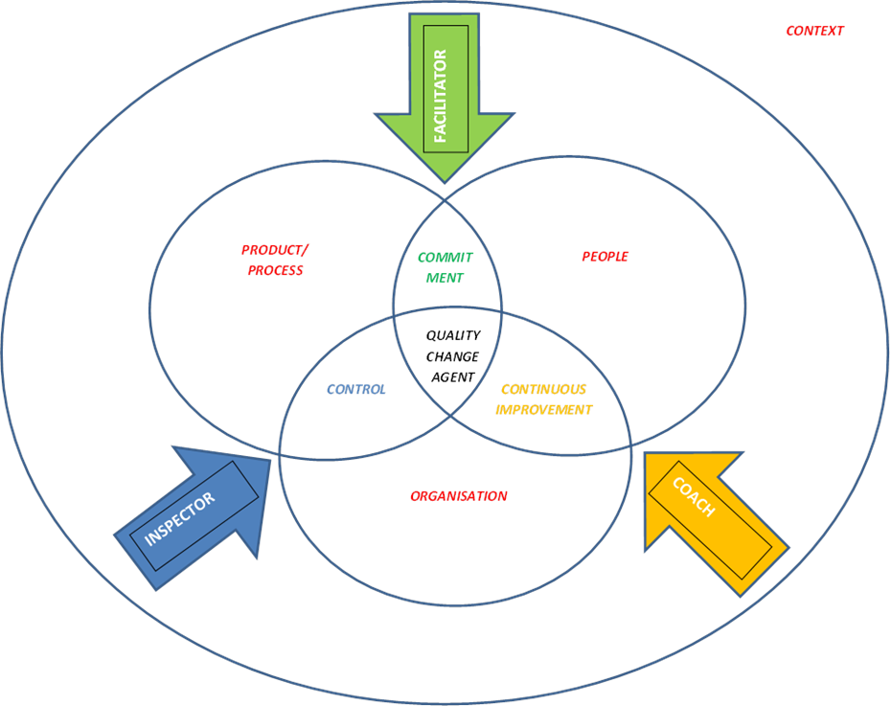

Figure 1: Kemenade & Vanremoortele (2012), Roles of the quality manager

De rollen die een kwaliteitsdeskundige vervult en de vaardigheden die hij daarvoor nodig heeft kunnen worden gekarakteriseerd als steeds “softer”, steeds meer gericht op het interpersoonlijke en het intrapersoonlijke . Bovendien verandert de mate van sturing. Van een inspecteur (die vertelt wat je moet doen) ontwikkelt hij zich naar coach (die je helpt te beslissen wat te doen), naar facilitator (die de situatie creëert waarin verbetering kan plaatsvinden). De quality change agent combineert deze competenties en is in staat te bepalen wanneer welke vaardigheid moet worden ingezet en in welke mate de mensen in de organisatie sturing nodig hebben. Voor de rol van de kwaliteitsmanager in het perspectief van transformatie heeft een technische werkgroep van de EOQ een Quality Change Agent competentieschema ontworpen op basis waarvan in de toekomst ook (persoons)certificering mogelijk moet worden.

Paradigms | Control | Continuous improvement | Commitment |  | Breakthrough
Characteristics of the Quality Manager
(Main) role of quality manager | Inspector | Coach |  | Facilitator |  | Quality Change Agent
Competences of the quality expert | Technical skills  - statistical data analysis skills;  - precision. | Adding performance management and political skills  - skills to support staff in quality improvement  - promoting customer focus  - skills to support improvement programs and self-assessment |  | Adding self-management and interpersonal skills |  | Competences of (EOQ) Quality Change Agent
Tabel 2 : Karakteristieken van de kwaliteitsmanager in de vier perspectieven

De Quality Change Agent
Zoals de titel al zegt, focust de quality change agent op de kwaliteitsmanager als veranderaar. De EOQ Quality Change Agent bezit de competenties om verandering in een organisatie te implementeren en een kwaliteitscultuur te bevorderen. Dat betekent dat deze in staat moet zijn om:
- verandering in gang te zetten
- de impact van verandering te voorzien
- verandering voor te bereiden en te faciliteren
- veranderprocessen en –projecten uit te voeren
- verandering te leiden
- te leren
- aanwezig te zijn
- verandering te evalueren, rapporteren en consolideren.

De kennisbasis voor deze rol bestaat onder andere uit veranderkundige theorieen en praktijken; organisatiepsychologie, maar uiteraard ook uit de kwaliteitkunde.

Learning taxonomy
A recognize (have an overview of)
B understand
C apply
D analyze results and evaluate them
Task descriptions for Quality Change Agent | Related competences:  the quality change agent should be able to | Learning taxonomy
- Initiate quality change | create the case for change,  secure credible sponsorship,  open the hearts for change,  inspire people for the change by influencing the change culture in a positive way,  show passion for the change,  show presence. | C
- Foresee the change impact | orient on the context,  scope the breadth, depth, sustainability and returns of a quality change strategy,  analyse interdependencies in the organisation, status of organisation/department in view of the overall organisational strategy | C
- Facilitate and prepare change | help others to gain insight in the human dynamics of change and to develop the confidence to achieve the change goal  use change intervention techniques,  visualize the change. | C
- Execute change processes/projects | formulate and guide the implementation of a credible quality change project/process,  apply Quality Management principles and methods to specific processes/projects (cf. EOQ Quality manager),  moderate creative workshops, | C
- Lead change processes/projects | influence and enthuse others,  build a team,  work with large groups,  deal with different people and stakeholders,  handle conflicts in a diplomatic way. | C
- Learn | scan,  self reflect,  identify learning issues,  show learning progress. | D
- Be present | demonstrate high personal commitment to achievement of change goals through integrity and courage while maintaining objectivity and individual resilience,  be there for people to stimulate change and individual growth. | D
- Evaluate | evaluate, report and consolidate the results of a change process/project in view of the overall organisational strategy. | D

Table 3: Het competence scheme van de EOQ change agent

Samengevat
Er is een ontwikkeling te zien in het perspectief van kwaliteitsmanagement van control naar continue verbetering, naar commitment, naar transformatie. In elk van de perspectieven ligt een ander accent op de rol van de kwaliteitsmanager: van inspecteur, naar coach, naar facilitator naar change agent. De laatste twee perspectieven vragen in toenemende mate soft skills (inter- en intrapersoonlijke vaardigheden) van de kwaliteitsmanager. Een nieuwe set van competenties voor de rol van Quality Change Agent is ontwikkeld door de EOQ. Gebaseerd op dit competentie schema kunnen kwaliteitsmanagers worden getraind of bijgeschoold voor de vaardigheden die zij nodig hebben in een tijd van transformatie.

Literature
Kemenade E.A. van (2012), Soft skills for TQM in times of breakthrough, under review by Total Quality Management & Business Excellence
Kemenade E.A. & Vanremoortele M. (2012) Moduleformat Training Quality Change Agent, MeduProf-S/VCK, Eindhoven/Antwerpen
Kemenade, E.A. van & Hardjono, T. W. (2011), Van vier paradigma's naar vier scholen en een Wintercamp, Synaps; Vol. 10: 32, pp. 28-35.

----------------------------------------------------------------------------------------------------------------------------------------------------

Er is bewust gekozen voor het begrip perspectief boven paradigma. Het is niet zeker dat het in alle gevallen werkelijk over nieuwe paradigma’s (in de terminologie van Kuhn) gaat.
Voornamelijk gevormd door (bedrijfskundige) statistici, zoals: Shewhart, Deming, Juran, Veen, Mulder, Does, Oosterhoorn.
Voornamelijk gevormd door hen die werken met AQAP-, ISO-, HKZ-, NIAZ-normen en EFQM- en INK-managementmodellen.
Nog te vormen door kwaliteitskundigen die zich kunnen vinden in de ideeën over ‘reflectiviteit’ als werkzaam principe.

